ТЕХНИЧЕСКИЙ ПАСПОРТ ИЗДЕЛИЯ

Трап дворовый регулируемый, с прижимным
фланцем, с обогревом, с вертикальным
выпуском 160 мм
ТП-616.160-Э

(ТУ 4947-001-95431139-2007)

Производитель ООО ТПК «Татполимер»,
Российская Федерация, Республика Татарстан, 422982, г. Чистополь, ул. Мира, д. 44 «В», тел./факс (84342) 5-84-13, 5-84-25,
www.tatpolimer.ru

2018
- Назначение изделия
Трапы вертикальные ТП-616.160-Э с чугунной решеткой, с грязеуловителем и незамерзающим запахозапирающим устройством предназначены для приема и отведения в канализационную или дренажную сеть сточных вод с поверхности эксплуатируемой кровли, пола, устанавливаемые в жилых, общественных и производственных зданиях, неотапливаемых помещениях и на улицах. Благодаря наличию грязеуловителя и запахозапирающего устройства трап препятствует попаданию посторонних предметов в систему канализации и надежно защищает помещение от неприятных запахов, в том числе при отрицательных температурах.

- Технические характеристики
- сырье решетки – чугун;
- сырье корпуса и грязеуловителя – полипропилен;
- сырье для запахозапирающего устройства – АБС пластик;
- напряжение/максимальный потребляемый ток – 220÷230 В/0,16 А;
- теплоотдача кабеля, не более – 30 Вт/м;
- длина соединительного кабеля, не менее – 1,5 м (3х1,5 мм);
- наименьший радиус изгиба кабеля – 10 мм;
- максимальная температура поверхности кабеля – +65 °С;
- максимальная температура внутренней поверхности трапа – +55 °С;
- выходной диаметр – 160 мм;
- пропускная способность, не менее – 4,8 л/с;
- температура окружающей среды – от –50 °С до +90 °С;
- температура отводящей жидкости, не более – +85 °С*;
- масса нетто, не более – 10 кг;
- максимальная разрешенная нагрузка, не более – 7000 кг;
- срок службы, не менее – 50 лет.
* Трапы производства ООО ТПК «Татполимер» позволяют отводить в канализацию жидкости с температурой до 100 °С при условии, что её воздействие будет кратковременное (100 – 200 литров с температурой не более 100 °С). Повышение температуры отводящих жидкостей до 100 °С не влияет на пропускную способность трапов и их работоспособность). В этом случае снижается только максимально допустимая нагрузка на трап (т.к. корпус трапа выполняет роль несущего силового элемента) – она не должна превышать 3500 кг.
Основные размеры приведены на рис. 1.

- Состав изделия и комплектность
Настоящий трап состоит из следующих деталей (см. рис. 1):
- Корпус трапа ТП-606К;
- Решетка чугунная ТП-606.1Е;
- Мусоросборник ТП-606.2Е;
- Незамерзающее запахозапирающее устройство ТП-606.3Е;
- Уплотнительное кольцо запахозапирающего устройства;
- Уплотнительное кольцо ТП-76.160;
- Дренажное кольцо ТП-74.160;
- Корпус воронки ТП-01.160;
- Обод-фиксатор нагревательного элемента;
- Саморегулирующийся кабель «TRACECO-30» мощностью 15 Вт.
Партия трапов вертикальных, поставляемая в один адрес, комплектуется паспортом и объединенным техническим описанием в соответствии с ГОСТ 2.601-2006.
Внешний вид товара может отличаться от товара, представленного на фото. Фирма-производитель оставляет за собой право на внесение изменений в конструкцию, дизайн и комплектацию товара, не влияющих на качество изделия.

- Устройство и принцип работы
Процесс установки трапов учитывает их дальнейшее функционирование в общей системе канализации. Корпус трапа с использованием элементов герметизации соединяется с любой канализационной раструбной трубой из ПВХ или ПП (REHAU, WAVIN и т.д.) диаметром 110 или 160 мм, пролегающей под полом на соответствующей проектной глубине. Если применяются стальная или чугунная труба, необходимо использовать переход ремонтный (ТП-82.100). При необходимости выпускной патрубок допускается отрезать на требуемую длину для получения присоединительного размера диаметром 160 мм. Перед вводом трапа в эксплуатацию в корпус трапа 1 необходимо вставить запахозапирающее устройство 4 снабженное уплотнительным кольцом 6, грязеуловитель 4 и установить в подрамник 3 решётку 2.
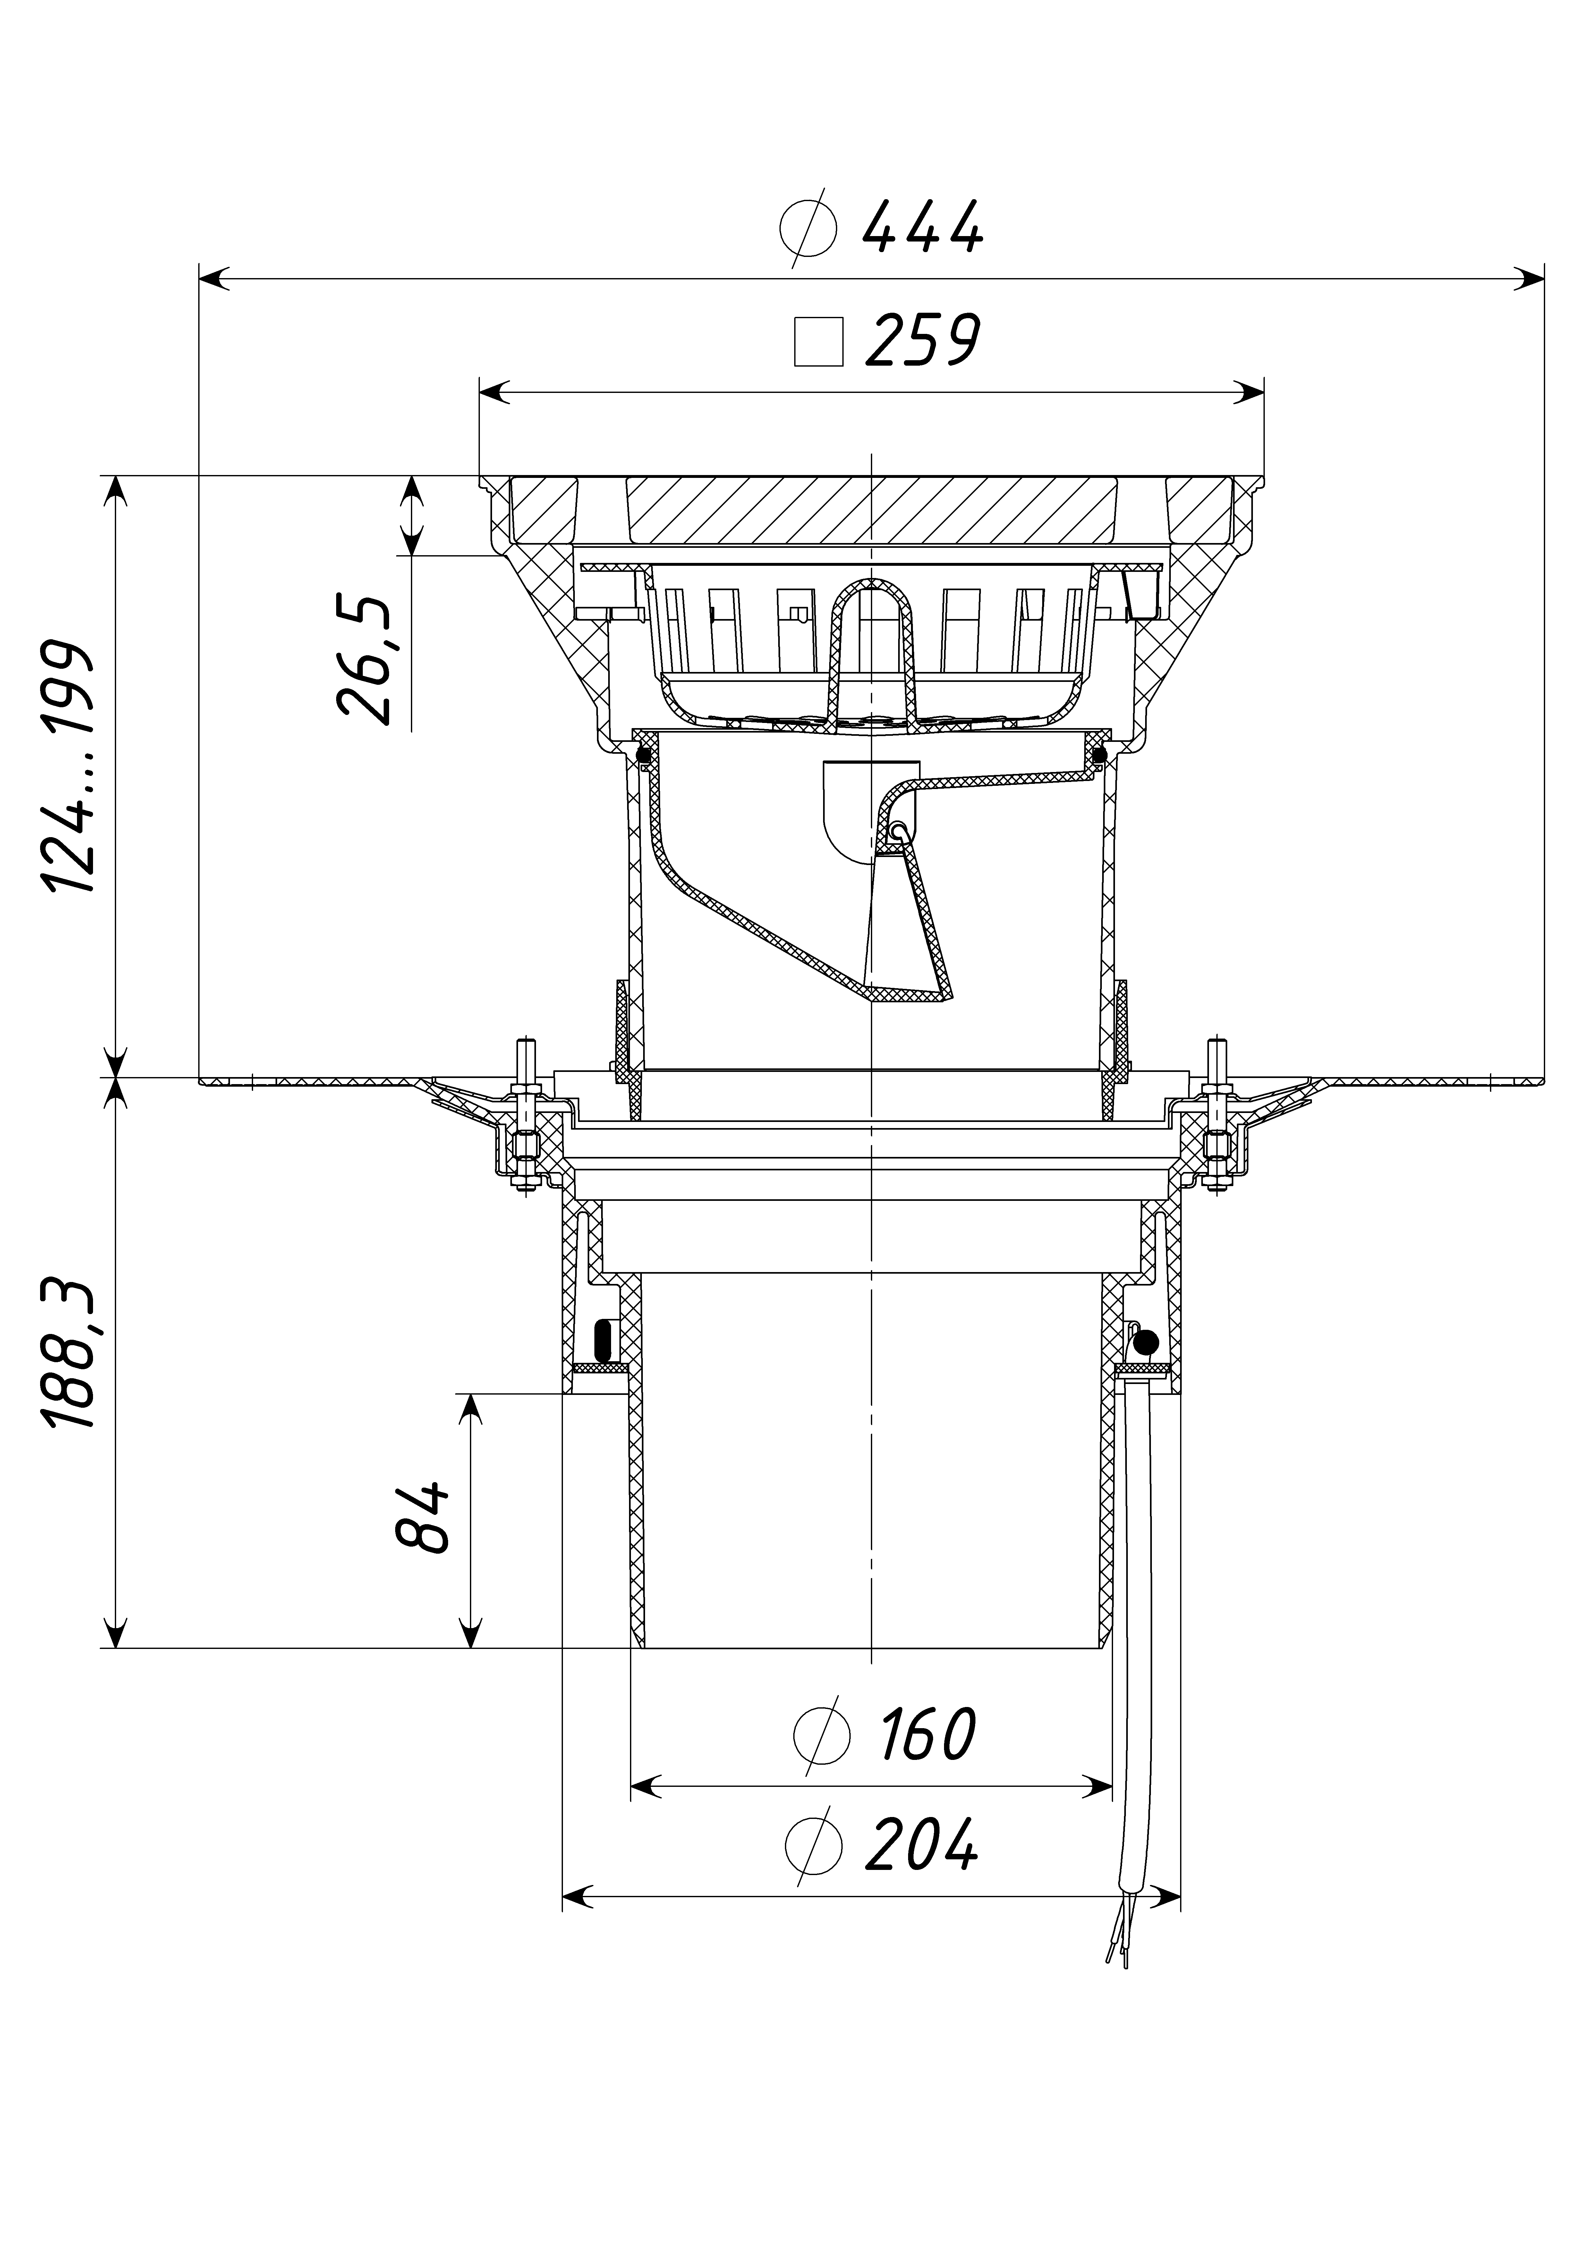
Рис. 1
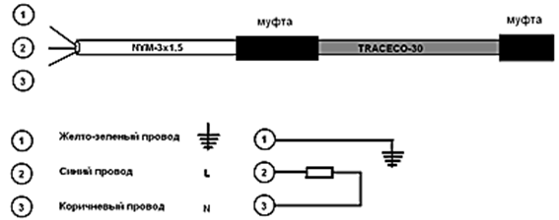
Рис. 2
При использовании ТП-616.160-Э для подключения электрического кабеля к сети необходимо использовать гидроизоляционную муфту или распаечную коробку. Подключение кабеля осуществляется через автомат защиты сети (см. рис. 2).
Рекомендация: для ограничения подогрева и экономии электроэнергии рекомендуется подключение саморегулирующегося кабеля через термостат, работающий в диапазоне температур от -5˚С до +5˚С. В противном случае обогрев будет осуществляться при более низких минусовых температурах, что не является обязательным, так как во время морозов снег на поверхности не тает и нет необходимости в отводе воды.
- Техническое обслуживание
Изделие должно эксплуатироваться по назначению. Трапы канализационные нельзя использовать при температурах, неоговоренных в техническом паспорте.
По мере необходимости производить снятие решетки и очищать грязеуловитель и внутреннюю полость от грязи и мусора. Для простоты извлечения запахозапирающего устройства, смазывать уплотнительное кольцо силиконовой смазкой для монтажа труб.

- Условия хранения и транспортировки
Изделия не относятся к категории опасных грузов, что допускает их перевозку любым видом транспорта в соответствии с правилами перевозки грузов, действующими на данном виде транспорта.
При железнодорожных и автомобильных перевозках изделия допускаются к транспортировке только в крытом подвижном составе. Обращаться с товаром с соответствующей осторожностью, избегая ударов и вмятин.
Изделия должны храниться в упаковке предприятия-изготовителя.

- Свидетельство о приемке
Трапы вертикальные ТП-616.160-Э соответствуют ТУ 4947-001-95431139-2007 и признаны годными к эксплуатации.
Представитель ОТК | ________________  (личная подпись) | ______________________  (расшифровка подписи)
 | М.П.
____________________
(число, месяц, год)

- Гарантийные обязательства
Предприятие-изготовитель гарантирует соответствие трапов вертикальных требованиям ТУ 4947-001-95431139-2007 при соблюдении условий эксплуатации, транспортирования и хранения, изложенных в «Технических условиях».
Гарантийный срок на трап составляет 12 месяцев со дня продажи.
Гарантия распространяется на все заводские и конструктивные дефекты. Данная гарантия не распространяется:
- на повреждения, возникшие в результате монтажа неквалифицированным персоналом, или с нарушением требований настоящего паспорта;
- при наличии повреждений в результате ударов, а также других механических или температурных повреждений.

- Сведения о рекламациях
Номер и дата  рекламации | Краткое содержание  рекламации | Меры, принятые  предприятием-изготовителем

